**关于2024级新生免费参加大学生医保的通知**

2024级新生已入学，为保障高校大学生正常享受大学生医保待遇，做到应保尽保。按照景德镇市医保局通知，需尽快做好新生参加大学生医保工作，现将相关事宜通知如下：

**一、参保对象**

2024级（本科生、专升本、大专生、全日制研究生）、在校往届未参保的大学生

**二、参保注意事项**

1.原则上做到学生应保尽保，2024级本科生、专升本、大专生、研究生等都可免费参加大学生医保。（若在户籍地为资助参保对象或医疗救助对象等特殊人员，原则上应在身份认定地区参保。）

2.已参加城乡居民医保的学生，须自行停保且今年无需缴纳下一年度城乡居民医保费用，否则无法参加大学生医保。

3.专升本学生或研究生在原江西省范围内参加了外校大学生医保者，则需办理停保手续后，学校才能给学生参加本校大学生医保，否则无法参保。

4.考取本校研究生的学生，之前在本校正常参保的能继续享受大学生医保待遇，无需停保。

**三、停保方式**

**1.线下停保：**本人或委托家人持社保卡（或身份证）到原参保地医保局窗口办理居民医保暂停参保业务。

**2.江西省内参保人员线上停保流程：**

**1）打开个人支付宝，搜索“赣服通”。**

**2）进入“赣服通”，往下滑找到并点击“医保专区”。**

**3）进入江西医保服务平台，往下面滑，找到“居民暂停参保”模块。**

**4）进入“居民暂停参保”模块，点击“中断原因”：选择—— 人员上学；点击“提交”，则停保成功。**

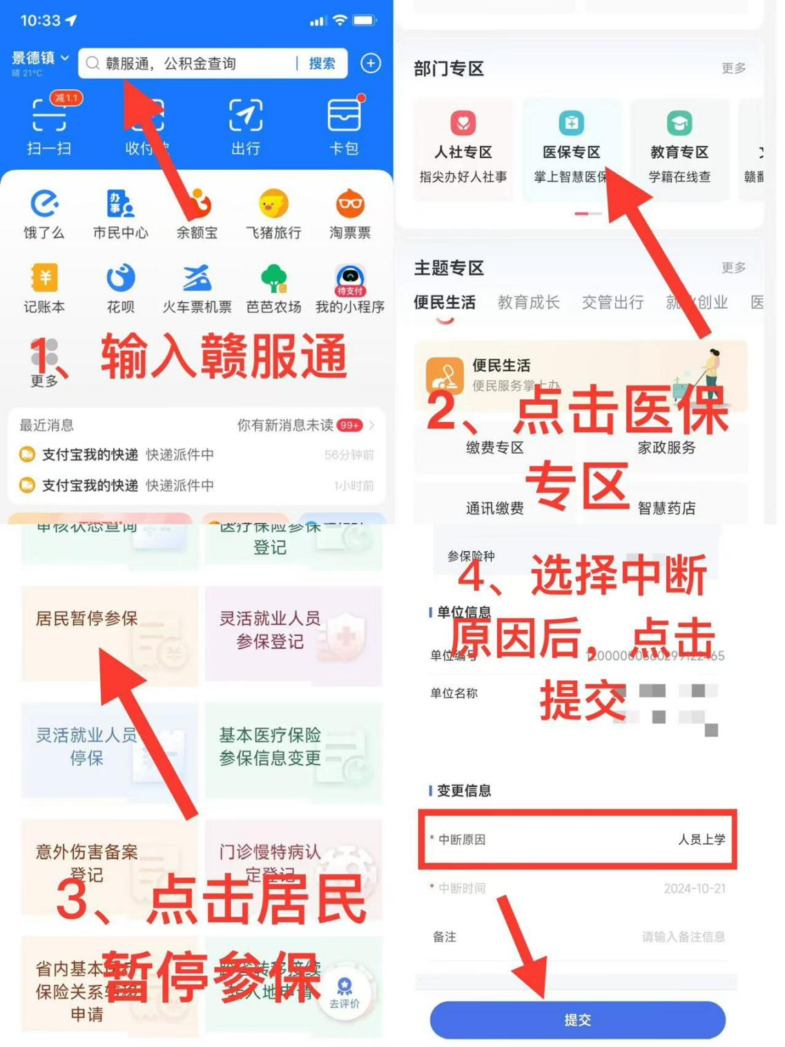

**3.截止时间：**请需要停保学生在**2024年11月20日之**前办理停保手续，学校做好参保登记工作。如学生在截止时间内没停保导致无法参保，则视为自动放弃本校大学生医保。

**4.如学生本人不愿参加大学生医保，请提交《自动放弃承诺书》，格式如下：**



浮梁县医疗保险事业服务中心

2023年10月18日